**Мастер-класс:** объёмная аппликация « Портрет моего папы»

Используем технику оригами – папина рубашка, обрывная аппликация – волосы у папы

**Автор**: Обухов Семён 6 лет

**Воспитатель**: Телкова Дина Тихоновна, МКДОУ детский сад « Рябинка»

**Назначение:** для создания подарка для папы

**Описание**: мастер-класс будет интересен воспитателям ДОУ и родителям для развития творческих способностей детей.

**Цель:** создание подарка для папы

**Материал**: цветной картон, цветная бумага, белая бумага, трафарет головы, шеи, галстука, клей, фломастеры, салфетки

**Инструктаж по технике безопасности с мелкими предметами , клеем, ножницами**: Работа проводится под непосредственным наблюдением взрослого. Следить за тем, когда ребёнок работает с клеем, пользовался им аккуратно, чтобы клей не попал в глаза.

**Ход**. Готовим материал, который нам понадобится для изготовления портрета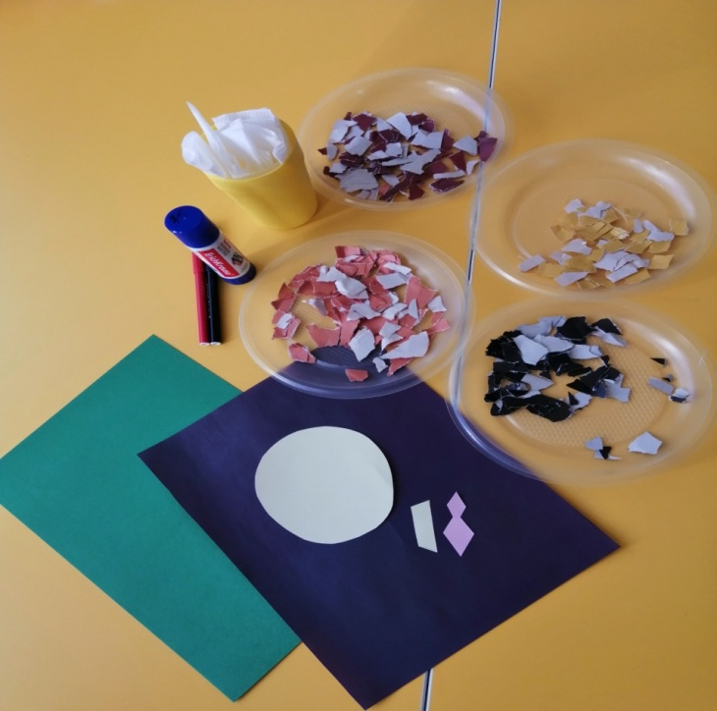

Используя технику оригами конструируем рубашку

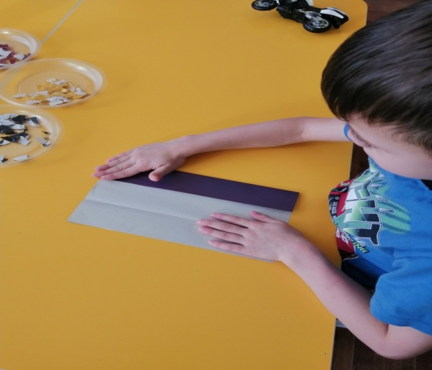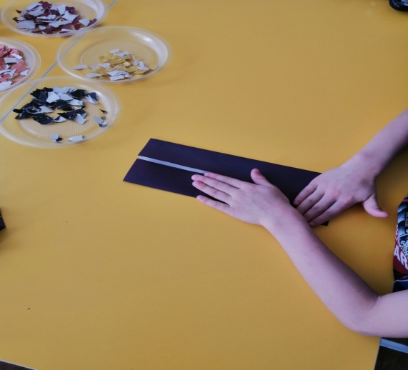

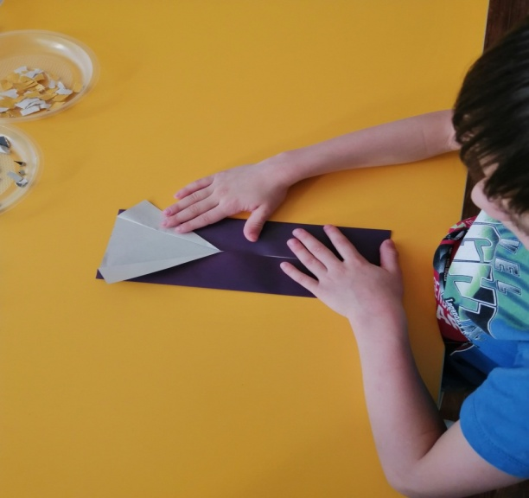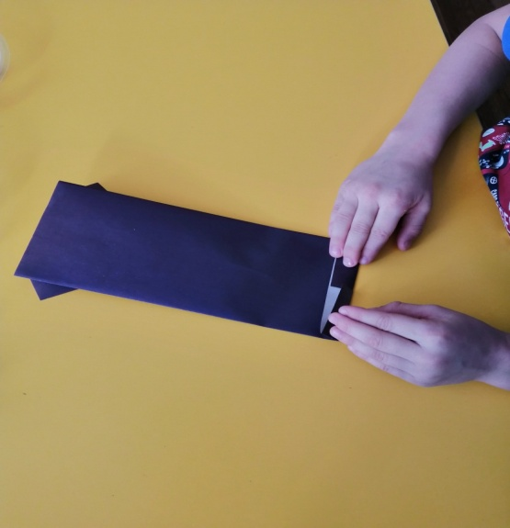

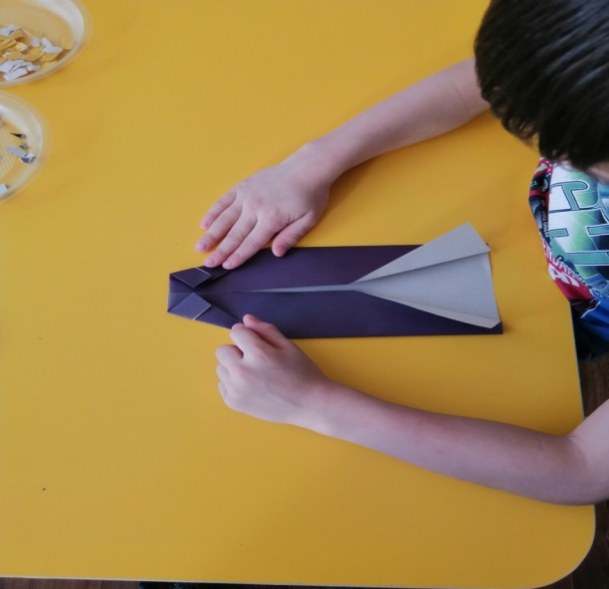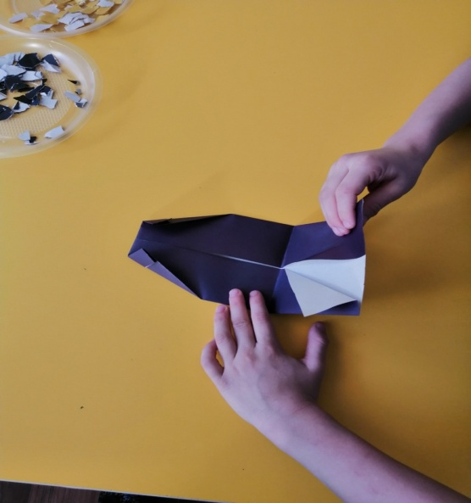

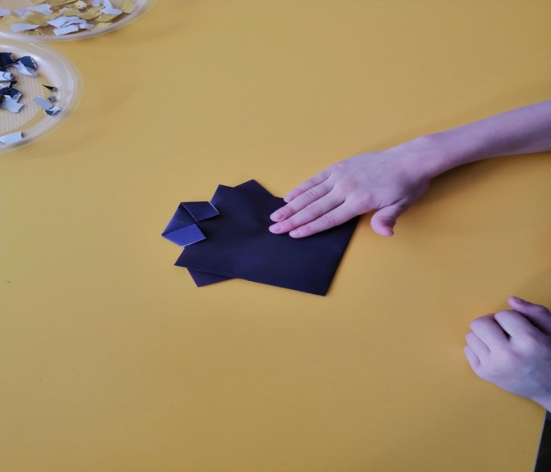

Наклеиваем готовую рубашку на картон

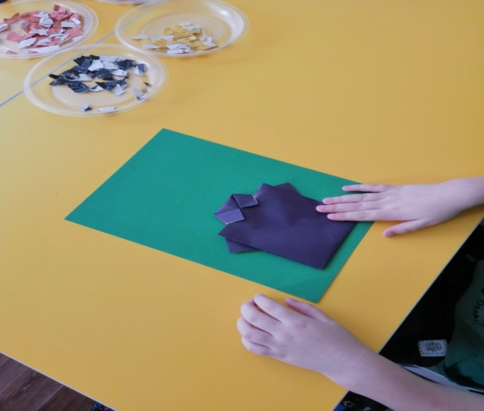

К рубашке приклеиваем шею, затем голову, галстук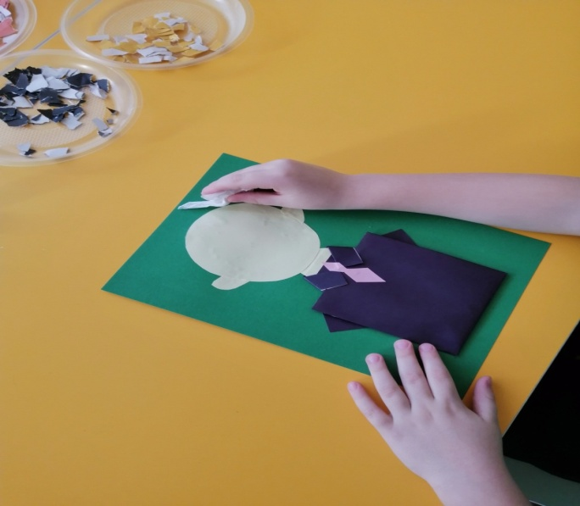

На голове клеим волосы

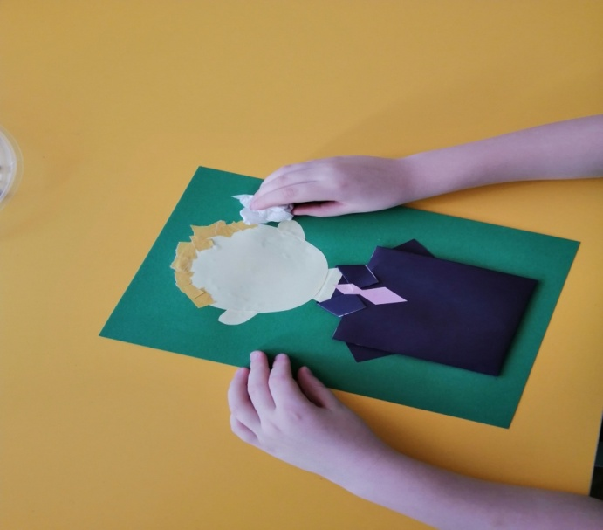

Рисуем лицо папы

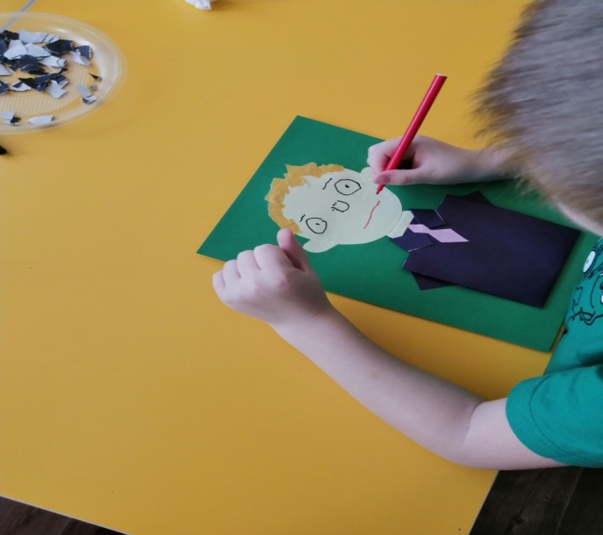

Портрет готов

